Figura 1: Quantitativo de orientações por categorias contidas nos documentos.

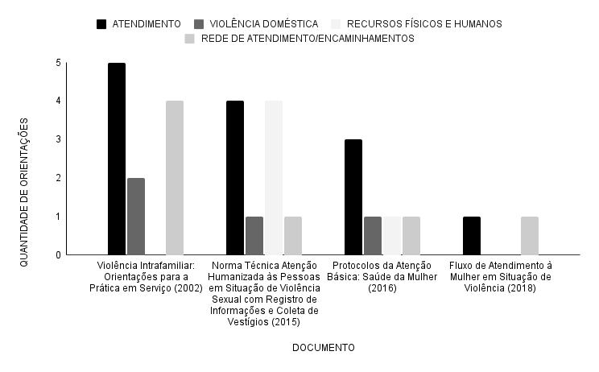

Fonte: Elaborado pela autora (2022).

